klasa IV
dla osób uczestniczących w zajęciach WDŻ
1) https://www.youtube.com/watch?v=vxXHiz3RTsA
2) https://www.youtube.com/watch?v=YavEH9CdoXM&fbclid=IwAR2H0WsFgVQrMg_T-It27xrGNSwAVbNz-GyD_iedc_PQ7_t-UjHSJPWU-Gw

04.05.2020 r. (poniedziałek)
zaj.kor.komp. | Temat i zadania przesłane przez nauczyciela
język polski  spgosciszow-4@o2.pl | Temat: Poetycko i żartobliwie o geografii Polski. omawiamy wiersz J. Brzechwy pt. „Globus”  - Proszę przeczytać wiersz , s. 269  - Proszę wykonać ćw. 2a/ s. 270
matematyka  bdolobowska4@gmail.com | Temat: Ułamek jako iloraz.  Zadania przez Classroom
język niemiecki  agnieszkabob25@wp.pl | Rozpoczęcie rozdziału 5 "Alltag" - "Dzień powszedni".  Temat: Która jest godzina?  1. Zapis tematu w zeszycie: Wie spät ist es?  2. Zanotowanie pytań:  Wie spät ist es?  Wie viel Uhr ist es?  Obydwa pytania oznaczają: Która jest godzina?  4. Praca z podręcznikiem:  Na stronie 51 Przedstawione są zegary i sposoby określania godzin w języku niemieckim:  Pierwszy sposób (na czarnym zegarku) jest oficjalny, a drugi jest używany w mowie potocznej.  Es ist sieben Uhr. - Jest godzina siódma  Es ist sieben. - Jest siódma.  Es ist sieben Uhr dreißig - Jest godzina siódma trzydzieści.  Es ist halb acht. - Jest wpół do ósmej.  Es ist sieben Uhr fünfundfünfzig. - Jest godzina siódma pięćdziesiąt pięć.  Es ist fünf vor acht. - Jest za pięć ósma.  Es ist acht Uhr fünf. - Jest godzina ósma pięć.  Es ist fünf nach acht. - Jest pięć po ósmej.  Czasami używamy słowa Viertel - kwadrans.  Es ist Viertel nach acht. - Jest kwadrans po ósmej.  5. Zapisanie do zeszytu:  halb - wpół do  vor - przed  nach - po  Viertel - kwadrans  6. Wykonywanie zadań w zeszycie ćwiczeń - A1, A2 na stronie numer 61
plastyka | Temat: Wykonujemy prace w technice pasteli.  Wykonaj na ocenę pracę pastelami, poniżej znajdziesz przykładowe wzory prac jakie możesz wykonać.  Możesz również wykorzystać swój pomysł.  https://www.youtube.com/watch?v=V20yRybrYeA  https://www.youtube.com/watch?v=4Mx0mqUrf0I  https://www.youtube.com/watch?v=D75mLUF0k0s  https://www.youtube.com/watch?v=txPZVNvSpd8  Jeśli ktoś nie jest w stanie zakupić pasteli, proszę wykonać prace kredkami ołówkowymi (lub może posiadacie kolorową kredę, która również da się rozcierać jak pastele).  Wszystkie pytania, prace i ćwiczenia proszę wysyłać na adres email agata252627@gmail.com lub Messenger :)
historia | Temat: Polska laureatka Nagrody Nobla.  Materiały i zadania zostaną przesłane na indywidualne adresy email. Poczta do przesyłania odrobionych zadań domowych: Gosciszowklasa4@interia.pl
zaj.rew. | R.R.  Sprawne chodzenie i bieganie po drodze równej i z przeszkodami. Wykonywanie ćwiczeń równoważnych, np. chodzenie po ławce, ściętym pniu drzewa, narysowanej ścieżce. Chodzenie na palcach, piętach, wewnętrznych i zewnętrznych krawędziach stopy.

05.05.2020 r. (wtorek)
wych.fiz. | https://www.youtube.com/watch?v=6zL8zd1fDZU&t=46s
godz.wych | Temat: Mój sposób na dobre samopoczucie.  . Napisz przynajmniej pięć zdań na temat tego, jak postępować, co robić, by nie palić tytoniu, by nie pić alkoholu, by nie zażywać narkotyków i dopalaczy, przy tym czuć się dobrze.
j.polski  spgosciszow-4@o2.pl | Temat: Fantastyczny spacer po Krakowie. Omawiamy tekst pt. Wchodzimy na wieżę mariacką”  - Proszę przeczytać tekst, s. 271  - Proszę ułożyć plan wydarzeń do przeczytanego tekstu
technika  bdolobowska4@gmail.com | Temat: Rowerem przez skrzyżowanie.  P. str. 52 ćw. 1, str. 53 – praca z infografiką
matematyka  bdolobowska4@gmail.com | Temat: Dodajemy i odejmujemy ułamki.  Zadania przez Classroom

06.05.2020 r.( środa)
język polski  spgosciszow-4@o2.pl | Temat: Fantastyczny spacer po Krakowie. Omawiamy tekst pt. Wchodzimy na wieżę mariacką”  - Proszę o wpisanie do zeszytu notatki o fikcji literackiej  - Proszę wykonać ćw. 2a/s.277
informatyka | Temat: Wstęp do internetu  pod tematem można wpisać:  książka strona 50. Napisz notatkę na temat co to jest internet i opisz historię powstawania intenetu . Notatkę napisaną w edytorze tekstu wysyłamy mailem na adres arekiwar@gmail.com
wychowanie fizyczne | https://www.youtube.com/watch?v=6zL8zd1fDZU&t=46s
język niemiecki  agnieszkabob25@wp.pl | Temat: Jest godzina czwarta. - Utrwalamy tworzenie godzin.  1. Zapis tematu w zeszycie: Es ist vier Uhr.  2. Oglądanie filmu prezentującego tworzenie godzin w języku niemieckim:  https://www.youtube.com/watch?v=8vITNe6b7jg  3. Wykonanie zadania z filmu.  O jakich godzinach jest mowa? Zapisz je sposobem liczbowym!  Es ist drei nach vier. -  Es ist siebzehn vor siebzehn.-  Es ist halb zehn.-  Es ist neunzehn Uhr einundvierzig.-  Es ist Viertel vor achtzehn.-  Es ist zwanzig nach elf.-  Es ist Viertel nach neun.-
przyroda | Temat: Poznajemy rodzaje krajobrazu.  NaCoBeZu  1. Elementy krajobrazu.  2. Zmiany w krajobrazie.  3. Rodzaje krajobrazu.  a) naturaln  b) kulturowy  4. Rodzaje krajobrazów kulturowych.  Podręcznik str. 138 -140 - przeczytać, odpowiedzieć na pytania ze strony 140.  Ćwiczenie – 86 – 87.
religia  annazenka.kat@gmail.com | Temat: Maj - miesiąc Maryjny.  1. Nauka  Niech będzie pochwalony Jezus Chrystus!  Lekcja przygotowana w linku: https://view.genial.ly/5ea43e8bda73ac0d8beb3dd4/interactive-content-miesiac-maryi?fbclid=IwAR1Z2usbKAtQrY-jX8keDZ-8vKGBLyJpEXwfpHKqTzrY6CCYVOKWO75Bus8  W razie problemów z otwarciem proszę pisać. Katecheza przeznaczona na 2 jednostki lekcyjne. Można dziecku zatem podzielić punkty według uznania. Wystarczy klikać w kolejne numery na slajdzie i będą pojawiać się treści.  2. Zadanie:  Zapoznać się ze slajdami.
zaj.wyr.j.pol. | Powtarzamy wiadomości o rzeczowniku.

07.05.2020 r.( czwartek)
zaj.rew. | I.L.  Temat: Usprawniamy percepcję wzrokową i komunikowanie się – Układanie puzzli sylabowych i wykonywanie ćwiczeń ortograficznych on -line.  http://pisupisu.pl/klasa4/rz-i-z-wpisz  D.K.  Cel zajęć: Utrwalamy wiadomości o Polsce- barwy i symbole narodowe.  - Na początku przypomnij sobie jakie są symbole narodowe Polski.  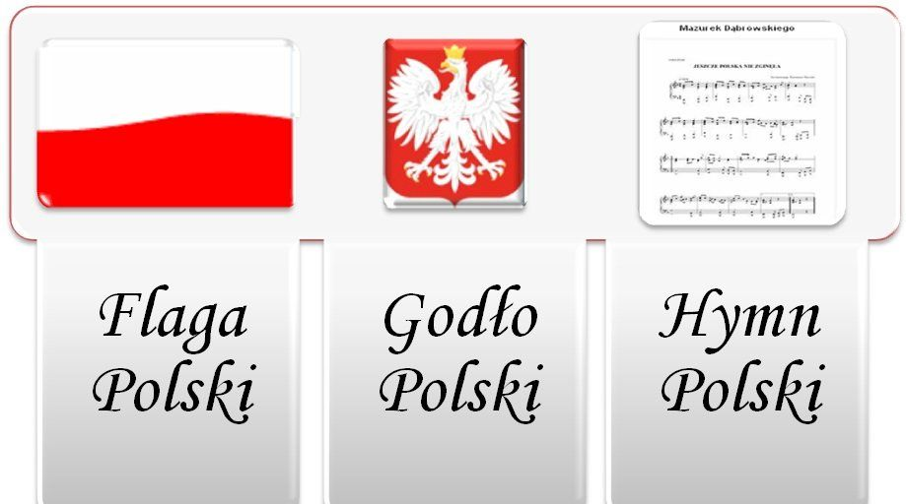  - Następnie obejrzyj film animowany „Polskie Symbole Narodowe- Mały Polak”.  To jest link do filmu:  https://youtu.be/xQk8p7XY23A  - Proszę wydrukować kartę pracy nr 45 i wykonać zadania.  Proszę, otwórz ten link i wydrukuj – karta pracy nr 45  http://men.gov.pl/wp-content/uploads/2018/02/ma02371.pdf  R.R.  Ćwiczenie płynności ruchów: naśladowanie lotu ptaków, przechodzenie pomiędzy gałęziami drzew (ruchy rozciągające rąk), drzewa na wietrze (poruszanie rękami uniesionymi nad głową), zabawy w „dyrygenta”, „motyle”.
religia  annazenka.kat@gmail.com | Temat: Maj – miesiąc Maryjny.  1. Nauka  Niech będzie pochwalony Jezus Chrystus!  Kontynuacja poprzedniej katechezy.  2. Zadanie:  Wielbiąc Maryję, odmów litanię loretańską w dowolnej intencji. Możesz skorzystać z prezentacji z poprzedniej katechezy, książeczki do nabożeństwa lub dowolnego nagrania na YT.
język niemiecki  agnieszkabob25@wp.pl | Temat: Piszemy pracę klasową z rozdziału 4 "Wszystko o mojej rodzinie".  1. Zapis tematu w zeszycie: Die Klassenarbeit.  Zadania do wykonania uczniowie otrzymają w wiadomości e-mail.  Testy są na ocenę.
matematyka  bdolobowska4@gmail.com | Temat: Ćwiczymy dodawanie i odejmowanie ułamków.  Karta pracy klasowej przez Classroom
wychowanie fizyczne | https://www.youtube.com/watch?v=6zL8zd1fDZU&t=46s
język polski  spgosciszow-4@o2.pl | Temat: Piszemy opowiadanie twórcze o przygodach bohatera tekstu pt. „Wchodzimy na wieżę mariacką” i babci Brygidy  - Proszę o wykonanie ćw.3/ s.277 ( na poniedziałek)
zaj.logopedyczne | Ćwiczenia zamieszczone na stronie internetowej

08.05.2020 r. (piątek)
przyroda | Temat: Piszemy pracę klasową z działu 5.
wych.fiz. | https://www.youtube.com/watch?v=6zL8zd1fDZU&t=46s
język polski  spgosciszow-4@o2.pl | Temat: Poznajemy legendę o Piaście  - Proszę przeczytać tekst na s. 278  - Proszę zapisać notatkę na temat tego, co to jest legenda (s. 281)  - ćw. 1/ s. 281
matematyka  bdolobowska4@gmail.com | Temat: Mnożenie ułamków przez liczby naturalne.  Karta pracy klasowej przez Classroom
muzyka  krystelina@wp.pl | Temat: Mówimy o majowych świętach Polaków.  Nacobezu:  1. Zapoznasz się z treścią na s. 104-107.  2. Zaśpiewasz piosenkę „Polska flaga”.  https://www.youtube.com/watch?v=-WNmqfiHVO0  3. Zapamiętaj, co oznacza kropka przy nucie.  4. Przepisz do zeszytu dwie pierwsze pięciolinie piosenki na s.104 i podpisz dźwięki literowo. To zadanie prześlij do sprawdzenia.
zaj.rew. | D.K.  Cel zajęć: Rozmawiamy o ważnych świętach narodowych - kształtowanie postawy patriotycznej.  - Maj, to ważny miesiąc dla Polaków, zapamiętaj 3 ważne daty:  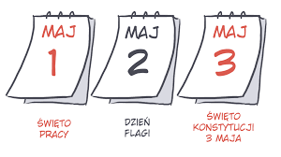  - Pamiętaj, że podczas świąt narodowych zawsze należy wywiesić flagę naszego państwa.  - Proszę wydrukować kartę pracy nr 46 i wykonać zadania.  Proszę, otwórz ten link i wydrukuj – kartę pracy nr 46  http://men.gov.pl/wp-content/uploads/2018/02/ma02371.pdf

11.05.2020 r. (poniedziałek)
zaj.kor.komp. | Temat: Baśnie cd.  1.Odczytujemy zakończenie bajki.  2. Uzupełniamy ćwiczenia od 11 do 19.
język polski  spgosciszow-4@o2.pl | Temat: Pięknie czytamy tekst pt. „Jak powstało Jezioro żabie”  Proszę nauczyć się płynnie czytać tekst, s. 282-283  Wykonanie zadania proszę zgłosić nauczycielowi pocztą e-mail.
matematyka  bdolobowska4@gmail.com | Temat: Ćwiczymy mnożenie ułamków przez liczby naturalne.  Zadania przez Classroom
język niemiecki  agnieszkabob25@wp.pl | Temat: Jest pięć po czwartej - Powtarzamy tworzenie godzin.  1. Zapis tematu w zeszycie: Es ist fünf nach vier.  2. Wykonanie zadania on-line (Po teście wyświetli się wynik).  https://niemiecki.ang.pl/cwiczenia/1463/czas-zegarowy  3. Wykonywanie zadań na kartach pracy otrzymanych w wiadomości e-mail.  To zadania na ocenę.
plastyka | Temat: Pozostałe techniki malarskie.  Zapoznaj się z tematem w podręczniku na str. 49. Odpowiedz na pytania:  1) Czym rozrzedzane są farby akrylowe?  2) Na jakie podłoże można nakładać farby akrylowe i za pomocą czego?  3) Co jest spoiwem farb olejnych?  4) Czym utrwala się dzieła olejne?  Wszystkie pytania, prace i ćwiczenia proszę wysyłać na adres email  agata252627@gmail.com lub Messenger :)
historia | Temat: Odzyskanie niepodległości.  Materiały i zadania przesłane będą na indywidualne adresy email. Poczta do przesyłania odrobionych zadań domowych: Gosciszowklasa4@interia.pl
zaj.rew. | R.R.  Podrzucanie, łapanie, odbijanie piłki, rzuty do celu (lewą i prawą ręką, sprzed siebie, zza siebie). Rzucanie i łapanie piłki (z klaskaniem), skoki z piłką trzymaną między kolanami.

12.05.2020 r. (wtorek)
wych.fiz. | https://www.youtube.com/watch?v=F60Y1eElcsY
godz.wych | Temat: Znam zasady higienicznego stylu życia.  Ułóż 5 zasad higienicznego stylu życia.(napisz na kartce w dowolnej formie: może być w punktach, mapa myśli, plakat, rysunek)  Pracę wyślij na mojego maila.
j.polski  spgosciszow-4@o2.pl | Temat: Mówimy o świecie przedstawionym legendy pt. „Jak powstało Jezioro Żabie”  Proszę o wykonanie ćwiczenia 3/ s. 284
technika  bdolobowska4@gmail.com | Temat: Rowerem przez skrzyżowanie.  P. str. 54 – 55/ ćw. 2, 3
matematyka  bdolobowska4@gmail.com | Temat: Powtórzenie wiadomości - ułamki zwykłe.  Zadania przez Classroom

13.05.2020 r.( środa)
język polski  spgosciszow-4@o2.pl | Temat: Zapamiętujemy pisownię wyrazów z „ż” niewymiennym”  Proszę o wykonanie zadania 4 i 6/ s. 284
informatyka | Temat: Bezpieczeństwo w internecie  Książka strona 57. W programie do edycji tekstu tworzymy kodeks bezpiecznego postępowania w internecie. Wysyłamy go mailem arekiwar@gmail.com
wychowanie fizyczne | https://www.youtube.com/watch?v=F60Y1eElcsY
język niemiecki  agnieszkabob25@wp.pl | Temat: Czytamy tekst pt. :"Mój całkiem normalny dzień w 12 odsłonach".  1. Zapis tematu: Wir lesen den Text "Mein ganz normaler Tag in 12 Stationen".  2. Praca z tekstem w podręczniku: punkt A strona nr 50.  W tekście są pory dnia:  der Morgen - rano  der Mittag - południe  der Nachmittag - popołudnie  der Abend- wieczór  W punktach przedstawione są czynności dziewczynki w określonej porze dnia, w nawiasie jest tłumaczenie zdan z podręcznika:  1). das Aufstehen - wstawanie (O wpół do siódmej wstaję)  2) das Anziehen - ubieranie się (Ja ubieram się.)  3). die Schultasche - szkolna torba (Ja pakuję zeszyty i książki do szkolnej torby).  4). das Frühstück - śniadanie (Ja jem śniadanie zawsze o siódmej. Na śniadanie jem miseczkę płatków).  5) die Zähne putzen - myć zeby (Po śniadaniu myję zęby.)  6).die Schule- szkoła (O wpół do ósmej idę do szkoły. O pierwszej jest po lekcjach).  7). das Mittagessen - obiad (Ja jadę do domu i jest obiad)  8) die Hausaufgaben - zadania domowe (Ja robię szybko zadania domowe i dzwonię do Anke).  9) der Hund- pies (Ja idę z moim psem do parku)  10).der Computer - komputer (Gram na komputerze albo oglądam telewizję)  11). das Abendessen - kolacja ( O wpół do siódmej jemy kolację)  12) ins Bett - do łóżka (O wpół do dziewiątej idę do łóżka i czytam. Później zasypiam).  3. Przepisanie do zeszytu słówek zaznaczonych niebieskim kolorem.  4. Słuchanie tekstu (z płytą CD), powtarzanie kolejnych zdań.  5. Samodzielne przeczytanie tekstu.  6. Zapamiętanie słownictwa.
przyroda | Temat: Poznajemy formy terenu.  Na CoBeZu  1. Formy terenu.  2. Rodzaje form terenu:  a) wypukłe  b) wklęsłe  3. Elementy wzniesienia oraz doliny rzecznej.  Podręcznik – 141 – 143 przeczytać, odpowiedzieć ustnie na pytania ze strony143.  Ćw. - 88 -89  Praca domowa: Wykonujemy modele wzniesienia i doliny rzecznej – podr. Str. 143.  Należy wykonać model według wskazówek w podręczniku, opisać, sfotografować i wysłać na mój adres mailowy do 15. 05,2020 r.
religia  annazenka.kat@gmail.com | Temat: Nie zatrzymuję się w drodze do Ojca.  1. Nauka  Niech będzie pochwalony Jezus Chrystus!  Zapoznaj się z opowieścią o bogatym młodzieńcu. (Mt 19, 16-22)  „A oto zbliżył się do Niego pewien człowiek i zapytał: «Nauczycielu, co dobrego mam czynić, aby otrzymać życie wieczne?” Odpowiedział mu: «Dlaczego Mnie pytasz o dobro? Jeden tylko jest Dobry. A jeśli chcesz osiągnąć życie, zachowaj przykazania». Zapytał Go: «Które?» Jezus odpowiedział: «Oto te: Nie zabijaj, nie cudzołóż, nie kradnij, nie zeznawaj fałszywie, czcij ojca i matkę oraz miłuj swego bliźniego, jak siebie samego!» Odrzekł Mu młodzieniec: «Przestrzegałem tego wszystkiego, czego mi jeszcze brakuje?» Jezus mu odpowiedział: «Jeśli chcesz być doskonały, idź, sprzedaj, co posiadasz, i rozdaj ubogim, a będziesz miał skarb w niebie. Potem przyjdź i chodź za Mną!» Gdy młodzieniec usłyszał te słowa, odszedł zasmucony, miał bowiem wiele posiadłości.  2. Zadanie  Ćw. na stronie 98 – w tabelce uzupełnij rubrykę dotyczącą bogatego młodzieńca (chodzi tylko o jedno pole): wyjaśnienie polecenia - dlaczego trudno było młodzieńcowi pójść za Jezusem?
zaj.wyr.j.pol. | Karty pracy w załączniku:  osoby z orzeczeniem – karta pracy: wyrównawcze j.pol 13.05 kl. IV  pozostali – karta pracy: wyrównawcze j.pol 13.05.kl.IV (2)

14.05.2020 r.( czwartek)
zaj.rew. | D.K.  Cel zajęć: Utrwalamy nazwy dni tygodnia. Doskonalimy umiejętność czytania ze zrozumieniem.  - Na początku zajęć przypomnij sobie nazwy dni tygodnia.  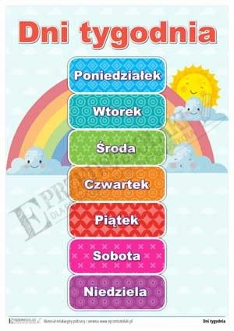  Następnie przeczytaj uważnie wiersz Jana Brzechwy „Tydzień” .  Tydzień  Jan Brzechwa  Tydzień dzieci miał siedmioro:  „Niech się tutaj wszystkie zbiorą!”  Ale przecież nie tak łatwo  Radzić sobie z liczną dziatwą:  Poniedziałek już od wtorku  Poszukuje kota w worku,  Wtorek środę wziął pod brodę:  „Chodźmy sitkiem czerpać wodę”.  Czwartek w górze igłą grzebie  I zaszywa dziury w niebie.  Chcieli pracę skończyć w piątek,  A to ledwie był początek.  Zamyśliła się sobota:  „Toż dopiero jest robota!”  Poszli razem do niedzieli,  Tam porządnie odpoczęli.  Tydzień drapie się w przedziałek:  „No, a gdzie jest poniedziałek?”  Poniedziałek już od wtorku  Poszukuje kota w worku -  I tak dalej…  - Odpowiedz ustnie na pytania:  - Ile Tydzień miał dzieci?  - Co robił poniedziałek?  - Kto zaszywał igłą dziury w niebie?  - Co zrobiła sobota?  R.R.  Bieg do celu z wykonywaniem różnych czynności, slalomy. Bieg w miejscu z jednoczesnym podnoszeniem wysoko kolan, uderzaniem się o pośladki, ruchami rąk. Ruchy naprzemienne – dotykanie prawym łokciem lewego kolana i odwrotnie.
religia  annazenka.kat@gmail.com | Temat: Nie zatrzymuję się w drodze do Ojca.  1. Nauka  Niech będzie pochwalony Jezus Chrystus!  Zapoznaj się z opowieścią o synu marnotrawnym Łk 15,11-32. Możesz skorzystać z bajki: https://www.youtube.com/watch?v=xOLHYECYehk  2. Zadanie  Ćw. na stronie 98 – w tabelce uzupełnij rubrykę dotyczącą syna marnotrawnego (chodzi tylko o jedno pole). Polecenie: jaką postawę na początku miał syn marnotrawny?
język niemiecki  agnieszkabob25@wp.pl | Temat: Ja wstaję o godzinie siódmej. - Utrwalamy słownictwo z tekstu "Mój całkiem normalny dzień w 12 odsłonach".  1. Zapis tematu: Ich stehe um sieben Uhr auf.  2. Przeczytanie tekstu z ostatniej lekcji.  3. Wykonanie zadań w ćwiczeniu:  A3, A4 na stronie numer 62.  4. Powtórzenie słownictwa z ostatniej lekcji.
matematyka  bdolobowska4@gmail.com | Temat: Powtórzenie wiadomości - ułamki zwykłe.  Zadania przez Classroom
wychowanie fizyczne | https://www.youtube.com/watch?v=F60Y1eElcsY
język polski  spgosciszow-4@o2.pl | Temat: Czytamy ze zrozumieniem utwór Hanny Zdzitowieckiej pt. „Bursztynowa korona”  Proszę o przeczytanie tekstu ( s. 285) i wykonanie ćw. 1/ s. 288
zaj.logopedyczne | Ćwiczenia zamieszczone na stronie internetowej szkoły

15.05.2020 r. (piątek)
przyroda | Temat: Poznajemy skały  NaCoBeZu  1. Składniki skał – minerały.  2. Podział skał.  3. Cechy oraz przykłady skał  a) litych  b) zwięzłych  c) luźnych  4. Gleba i jej składniki.  5.Znaczenie gleby.  Podręcznik: str. 144 – 146  Przeczytać temat, umieć odpowiedzieć na pytania ze strony 146.  Ćw. str. 90 – 91.
wych.fiz. | https://www.youtube.com/watch?v=F60Y1eElcsY
język polski  spgosciszow-4@o2.pl | Temat: Mówimy o świecie rzeczywistym i fantastycznym legendy pt. „Bursztynowa korona”  Proszę o wykonanie ćw. 2/ s. 288
matematyka  bdolobowska4@gmail.com | Temat: Piszemy pracę klasową – Ułamki zwykłe.  Karta pracy klasowej przez Classroom
muzyka  krystelina@wp.pl | Temat: Sprawdzamy, co już wiemy i umiemy.  Nacobezu:  1. Zapoznasz się z treścią na s. 108 - 109.  2. Zapamiętaj – To już wiemy!  Wykonaj zadania s. 109.  Zad. 3  https://www.youtube.com/watch?v=ucrKUO9FVfY  Zad. 4
zaj.rew. | I.L.  Temat: Usprawniamy percepcję wzrokową.  https://www.digipuzzle.net/minigames/mozaics/mozaics_copy_animals_16x16.htm?language=english&linkback=../../education/games/index.htm  D.K.  Cel zajęć: Doskonalimy umiejętność pisania i czytania – uzupełniamy zdania nazwami dni tygodnia.  - Przeczytaj uważnie polecenia , zastanów się i wpisz prawidłowe nazwy dni tygodnia – karta pracy 20 i 21.  Proszę, otwórz ten link i wydrukuj – karta pracy nr 20 i 21  http://men.gov.pl/wp-content/uploads/2018/02/materi4.pdf

18.05.2020 r. (poniedziałek)
zaj.kor.komp. | Temat: Miasto i wieś  - Ciche czytanie ze zrozumieniem teksty pt.: "Miasto i wieś".  - Wykonujemy ćwiczenia od 1 do 10.  - Ćwiczenia w redagowaniu listu.
język polski  spgosciszow-4@o2.pl | Temat: Piszemy opowiadanie o losach Mikołajka- bohatera legendy pt. „Bursztynowa korona”  - Proszę o napisanie fragmentu opowiadania o przygodach Mikołaja zgodnie z poleceniem ćw. 4/s.289  Lekcja prowadzona na MT o godz. 13.00
matematyka  bdolobowska4@gmail.com | Temat: Poznajemy ułamki dziesiętne.  Zadania przez Classroom
język niemiecki  agnieszkabob25@wp.pl | Temat: Odmieniamy czasowniki.  1. Zapis tematu: Wir konjugieren die Verben.  2. Na tej lekcji uczniowie poznają odmianę czterech czasowników:  essen, fernsehen, sich treffen, schlafen  3. Zapisanie odmian do zeszytu:  essen - jeść  ich esse wir essen  du isst ihr esst  er/sie/es isst sie essen  schlafen - spać  ich schlafe wir schlafen  du schläfst ihr schlaft  er/sie/es schläft sie schlafen  fernsehen - ogladać telewizję (Jest to czasownik rozdzielnie złożony- odmieniamy cześć sehen, a przedrostek fern zapisuje się na końcu)  Ich sehe fern wir sehen fern  du siehst fern ihr seht fern  er/sie/es sieht fern sie sehen fern  sich treffen-spotykać się (podobny odmienialiśmy w klasie - sich interessieren)  ich treffe mich wir treffen uns  du triffst dich ihr trefft euch  er/sie/es trifft sich sie treffen sich  4. Wykonanie zadania w zeszycie ćwiczen: B3 na stronie 65.
plastyka | Temat: Tworzę przez cały rok-upominek dla mamy.  Wykonaj na ocenę upominek dla mamy. Poniżej znajdziesz film instruktażowy, który pomoże ci w zadaniu.  https://www.youtube.com/watch?v=otjMhpZvKQ0  https://www.youtube.com/watch?v=b8Hn_f0DBX0  https://www.youtube.com/watch?v=JI7buq_m-AY  wybierz odpowiadający ci wzór i wykonaj laurkę.  Wszystkie pytania, prace i ćwiczenia proszę wysyłać na adres email  agata252627@gmail.com lub messenger :)
historia | Temat: Polskie osiągnięcia.  Materiały i zadania przesłane będą na indywidualne adresy email. Poczta do przesyłania odrobionych zadań domowych: Gosciszowklasa4@interia.pl
zaj.rew. | R.R.  W pozycji leżąc na brzuchu:  - podnoszenie jednocześnie wyprostowanych nóg i rąk,  - pływanie(zsynchronizowanie ruchów nóg i rąk; różnicowanie prawa-lewa),  - rzucanie do celu (ręka lewa i prawa).

19.05.2020 r. (wtorek)
wych.fiz. | https://www.youtube.com/watch?v=rsFA9JY4bzk
godz.wych | Temat: Praca moich rodziców.  Napisz jaki zawód wykonują Twoi rodzice.  Mama-  Tata -  Zapytaj i wypisz cechy charakteru, które są niezbędne do wykonywania zawodów mamy i taty.
j.polski  spgosciszow-4@o2.pl | Temat: Opowiadamy legendę o toruńskich piernikach  - Czytamy polecenie ćw.1/ s. 292  - Opowiadamy treść legendy- historii Róży i Bogumiła  - Ćw. 3/ s.292  Lekcja prowadzona na MT o godz. 8.45
technika  bdolobowska4@gmail.com | Temat: Rowerem przez skrzyżowanie.  P. str. 56 – 57/ 4, 5, 6 oraz „Spradź się”  bdolobowska4@gmail.com
matematyka  bdolobowska4@gmail.com | Temat: Odczytujemy i zapisujemy ułamki dziesiętne.  Zadania przez Classroom

20.05.2020 r.( środa)
język polski  spgosciszow-4@o2.pl | Temat: Piszemy opowiadanie o losach Róży i Bogumiła  - Tworzenie opowiadania zgodnie z instrukcją na s. 292  Lekcja prowadzona na MT o godz. 8.45  Zgodnie z wcześniejszą umową 20.05.2020 sprawdzam znajomość lektury pt. „Tajemniczy ogród”
informatyka | Temat: Bezpieczeństwo w internecie  Książka strona 57. W programie do edycji tekstu tworzymy kodeks bezpiecznego postępowania w internecie. Wysyłamy go mailem arekiwar@gmail.com
wychowanie fizyczne | https://www.youtube.com/watch?v=rsFA9JY4bzk
język niemiecki  agnieszkabob25@wp.pl | Temat: Układamy dialodi pt. "Podczas weekendu".  1. Zapis tematu: Wir bilden Dialoge "Am Wochenende".  2. Zapoznanie z porami dnia-punkt B w podręczniku na stronie numer 52.  am Morgen - rano  am Vormittag - przed południem  am Mittag - w południe  am Nachmittag - po południu  am Abend - wieczorem  in der Nacht - w nocy  Słownictwo dzieci przepisują do zeszytu.  3. Przeczytanie dialogów- tutaj można włączyć płytę do sprawdzenia wymowy.  1).Wann stehst du auf? - Kiedy wstajesz?  Um sieben - O siódmej.  Teraz uczniowie piszą swój dialog i wstawiają inną czynność z podanego obok słownictwa. W tym dialogu czasownik trzeba odmienić z końcówką -st, dlatego, ze jest tu osoba du - ty.  2). Wann siehst du fern? - Kiedy oglądasz telewizję?  Am Nachmittag. - Po południu.  Teraz zmieniamy w pytaniu czynność - trzeba wybrać inną z podanego słownictwa.  Dialogi zapisujemy w zeszytach.  3. Wykonywanie zadań w zeszycie ćwiczeń: B1, B2 na stronie 65.  W zadaniu B2 po wyrazie wann (kiedy) trzeba odmienić czasownik z końcówką -st, później osobę du i dodać następne wyrazy, żeby utworzyć pytania do zdań.
przyroda | Temat: Rozróżniamy wody słone i słodkie.  NaCoBeZu  1. Występowanie wód słonych i słodkich na Ziemi.  2. Morza i oceany.  3. Wody stojące.  4. Wody płynące.Lądolody i lodowce górskie.  Praca domowa. Zadanie 4. strona 150  (wysłać na mój adres)  Podręcznik str. 147 – 150.  Ćwiczenie str. 92 – 93 (zad 5 – dla chętnych.
religia  annazenka.kat@gmail.com | Temat: Nie zatrzymuję się w drodze do Ojca.  1. Nauka  Niech będzie pochwalony Jezus Chrystus.  Kontynuujemy nasz temat. Wiesz już jakie trudności w przyjęciu Słowa Bożego miał bogaty młodzieniec (był przywiązany do swojego bogactwa) i syn marnotrawny (chciał iść przez życie własną drogą, nie licząc się z ojcem i bratem).  2. Zadanie  Zastanów się, jakie trudności w przyjęciu słowa Bożego może mieć uczeń klasy IV. Wypełnij rubrykę (str. 98) „uczeń klasy IV”.
zaj.wyr.j.pol. | Załącznik: wyrównawcze j.pol.20.05kl.IV

21.05.2020 r.( czwartek)
zaj.rew. | D.K.  Cel zajęć: Ćwiczymy przeliczanie i rozmienianie pieniędzy.  - Przypominamy sobie nominały banknotów oraz wartości monet.  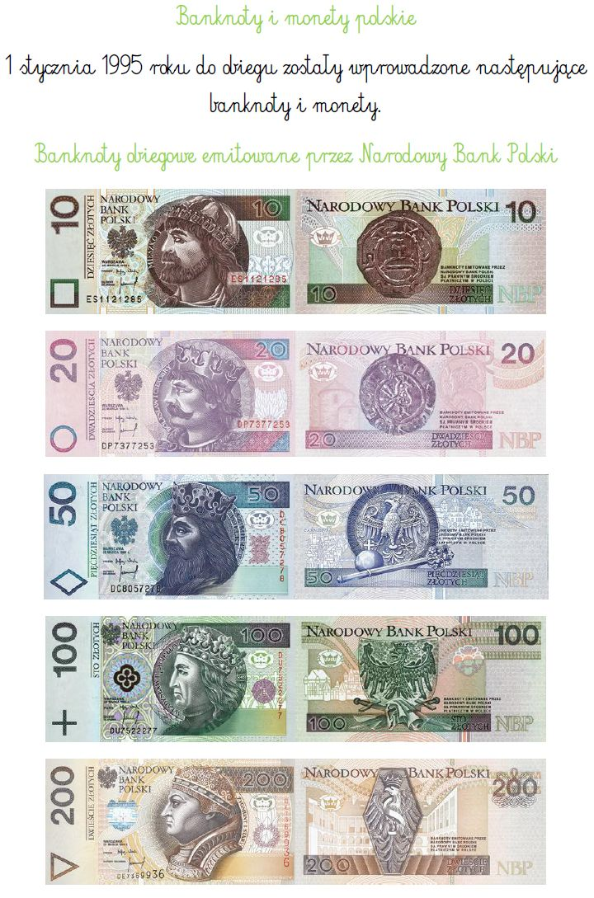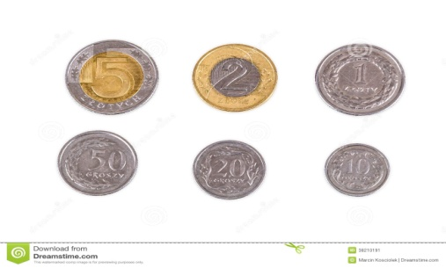  - Proszę, przygotuj do ćwiczeń monety, banknoty o różnej wartości.  - Teraz poćwiczymy dodawanie i rozmienianie pieniędzy.  - Wykonujemy ćwiczenia zawarte w karcie pracy nr 15.  Proszę, otwórz ten link i wydrukuj – karta pracy nr 15.  http://men.gov.pl/wp-content/uploads/2018/02/materi4.pdf  R.R.  Wykonywanie ćwiczeń rozwijających integrację przedsionkową:  - skakanie na dużej piłce z uszami,  - chodzenie po równoważniach, murkach, powierzchniach niestabilnych,  - kołyska na plecach, pozycje „bocian”, „jaskółka”.
religia  annazenka.kat@gmail.com | Temat: Poznajemy Stary Testament.  1. Nauka  Niech będzie pochwalony Jezus Chrystus.  Jak pamiętacie Pismo Święte składa się z dwóch części: Starego Testamentu i Nowego Testamentu. W następnej klasie będzie nam potrzebna wiedza o początkach dziejów. Dlatego, jeśli masz w domu Biblię dla dzieci, zacznij czytać historie o Adamie i Ewie, Kainie i Ablu, Noem, Abrahamie... Te opowiadania znajdziesz też w postaci bajek na yt lub w aplikacji „Biblia dla dzieci”.  2. Zadanie  Pamiętaj o wieczornej modlitwie :) pomódl się w dowolnej intencji.
język niemiecki  agnieszkabob25@wp.pl | Temat: Utrwalamy słownictwo i materiał gramatyczny z rozdziału 5 "Mój dzień powszedni".  1. Zapis tematu : Wir festigen den Wortschatz und die Grammatik.  2. Wykonywanie zadań w zeszycie ćwiczeń:  B4, B5, B6 ze strony numer 66.  Wskazówka do zadania B4:  Pierwsze pytanie trzeba zaczać od słowa Wohin, drugie od czasownika rufst, trzecie od słowa Wann, czwarte od czasownika Geht, piąte od czasownika spielen.
matematyka  bdolobowska4@gmail.com | Temat: Porównujemy ułamki dziesiętne.  Karta pracy klasowej przez Classroom
wychowanie fizyczne | https://www.youtube.com/watch?v=rsFA9JY4bzk
język polski  spgosciszow-4@o2.pl | Temat: Czytamy ze zrozumieniem utwór Adama Mickiewicza pt. „Pani Twardowska”  - Proszę przeczytać utwór A. Mickiewicza (s. 293)  - Wykonać polecenie ćw. 2/s. 297  Lekcja prowadzona na MT o godz. 8.45
zaj.logopedyczne | Ćwiczenia zamieszczone na stronie internetowej szkoły

22.05.2020 r. (piątek)
przyroda | Temat: Charakteryzujemy krajobrazy:dawny i współczesny.  NaCoBeZu  1. Krajobraz kulturowy.  2. Zmiany w krajobrazie kulturowym spowodowane działalnością człowieka.  3. Pochodzenie nazw miejscowości.  4. Najbliższa okolica w przeszłości i obecnie.  Praca domowa: zadanie 2 str. 154 podręcznik.  Do przeczytania tekst w podręczniku – str. 151-154.  Ćwiczenie: 1,2.4 obowiązkowo ze stron 94 -95. Zad. 3 ze str. 95 - dla chętnych.
wych.fiz. | https://www.youtube.com/watch?v=rsFA9JY4bzk
język polski  spgosciszow-4@o2.pl | Temat: Tworzymy plan wydarzeń do utworu A. Mickiewicza pt. „Pani Twardowska”  - Proszę o wykonanie ćwiczenia 3/ s. 297  Lekcja prowadzona na MT o godz. 8.45
matematyka  bdolobowska4@gmail.com | Temat: Zamieniamy ułamki zwykłe na dziesiętne i odwrotnie  Karta pracy klasowej przez Classroom
muzyka  krystelina@wp.pl | Temat: Dla ciebie, mamo - zaśpiewamy.  Nacobezu:  1.1. Zaśpiewasz piosenkę „Dla Ciebie, Mamo”.  https://www.youtube.com/watch?v=S8wjPm8wv-w  2. Wykonasz laurkę dla Mamy i złożysz życzenia 26 maja.  Dzień Matki.
zaj.rew. | I.L.  Temat: Usprawniamy percepcję wzrokową, motorykę małą.  https://www.youtube.com/watch?v=BOTFLCgQda0  D.K.  Cel zajęć: Ćwiczymy wykonywanie obliczeń pieniężnych .  - Dzisiaj poćwiczymy wykonywanie obliczeń trochę inaczej.  Na początku zrób listę zakupów ( zapytaj rodziców, co trzeba kupić). Następnie zastanów się, ile pieniędzy musisz mieć na dzisiejsze zakupy, przelicz pieniądze. Możesz udać się na zakupy wspólnie z rodzicami i sama zapłacić za zakupy.  - Teraz poćwiczymy obliczenia pieniężne na kartach pracy.

